**Архитектура Kubernetes**

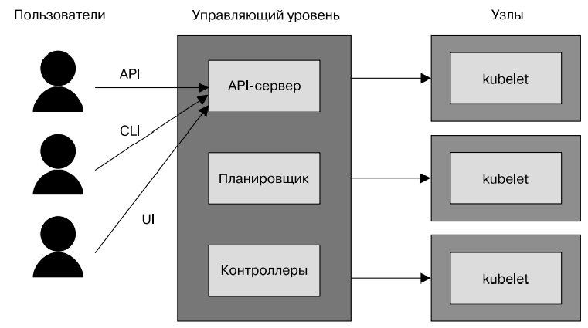

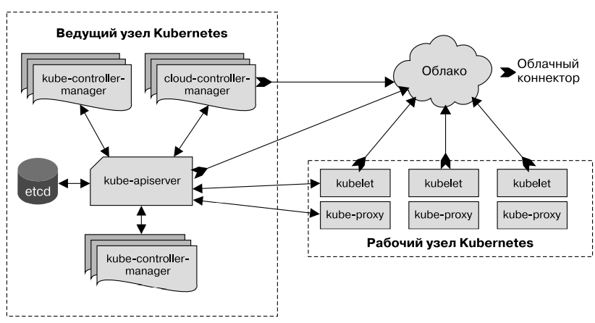

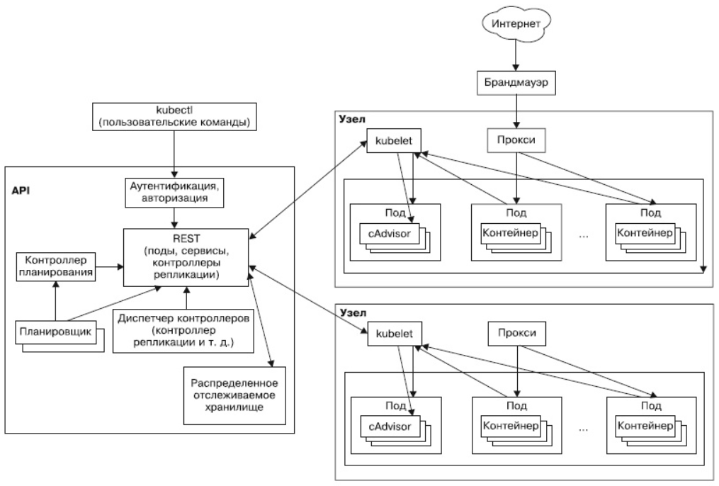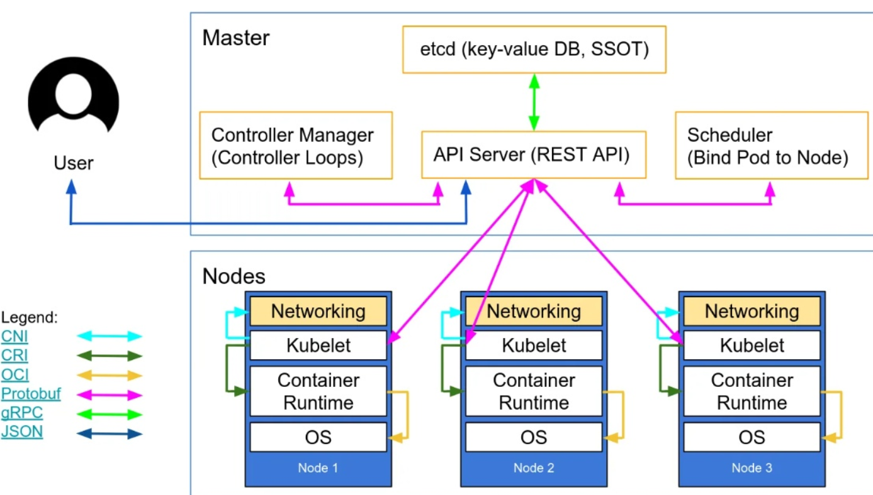

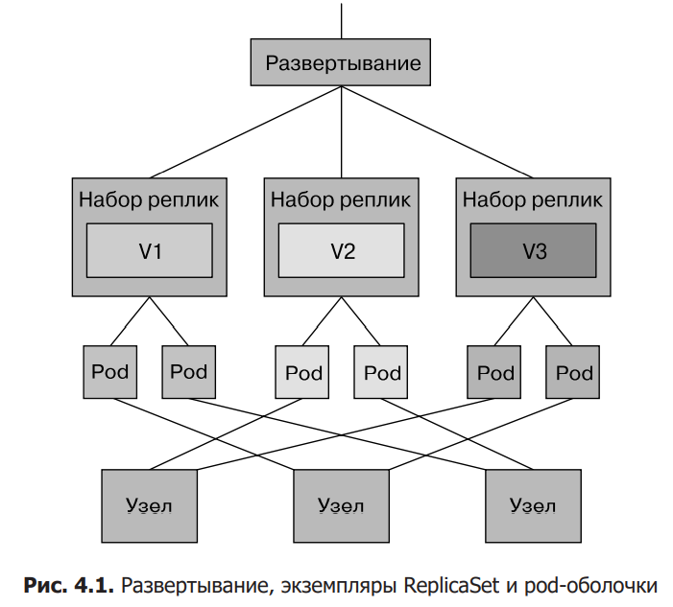

**YAML**

**-**манифест развертываний

Поскольку система Kubernetes по своей природе является декларативной и непрерывно согласовывает реальное состояние с желаемым, вам достаточно лишь поменять последнее (спецификацию развертывания), и Kubernetes все сделает за вас

Возможные kind:

1. Namespace
2. Deployment
3. Service
4. ResourceQuota(лимит на количество pod-оболочек для namespace)
5. LimitRange(лимит на ресурсы по умолчанию для namespace)

И другие (их много)

**Ресурсы типа Service**

-Отдельный тип запуска приложения (не deployment)

сервис предоставляет запросам единую точку входа в эти pod-оболочки.

**Команды:**

kubectl run demo --image=YOUR_DOCKER_ID/myhello --port=9999 --labels app=demo -- Запустить под

kubectl run лишь добавляет в базу данных новую запись о развертывании, а система делает все остальное

// kubectl create deployment -- создает развертывание

kubectl port-forward deploy/demo 9999:8888 -- перенаправить поток с 8888 потока сервера пода на локальный 9999

kubectl apply -f k8s/deployment.yaml – создание развертывания с помощью манифеста

kubectl get all - вывести ресурсы всех типов

kubectl get namespace – вызвать список доступных пространств имен (нужны для разделений pod-оболочек)